**Memoria Escrita**

**Descripción general**

Se plantea un escenario hipotético donde un se está empezando un negocio de un restaurante, dicho negocio tiene los implementos físicos para su funcionamiento, tales como mesas, platos, etc.

Al momento de entrar en servicio, el servicio del restaurante es deficiente ya que no tiene un sistema para organizar y almacenar la información de los servicios que presta el restaurante, por ello, se decide crear un programa que cubra estas necesidades, dónde el encargado de administrar esta información la tenga al alcance de la mano. Este sistema le permitirá tomar reservas, pedidos, generar facturas, acceder al catálogo de platos del restaurante, manipular la información relacionada a sus clientes de una forma organizada e intuitiva.

**Descripción del diseño**

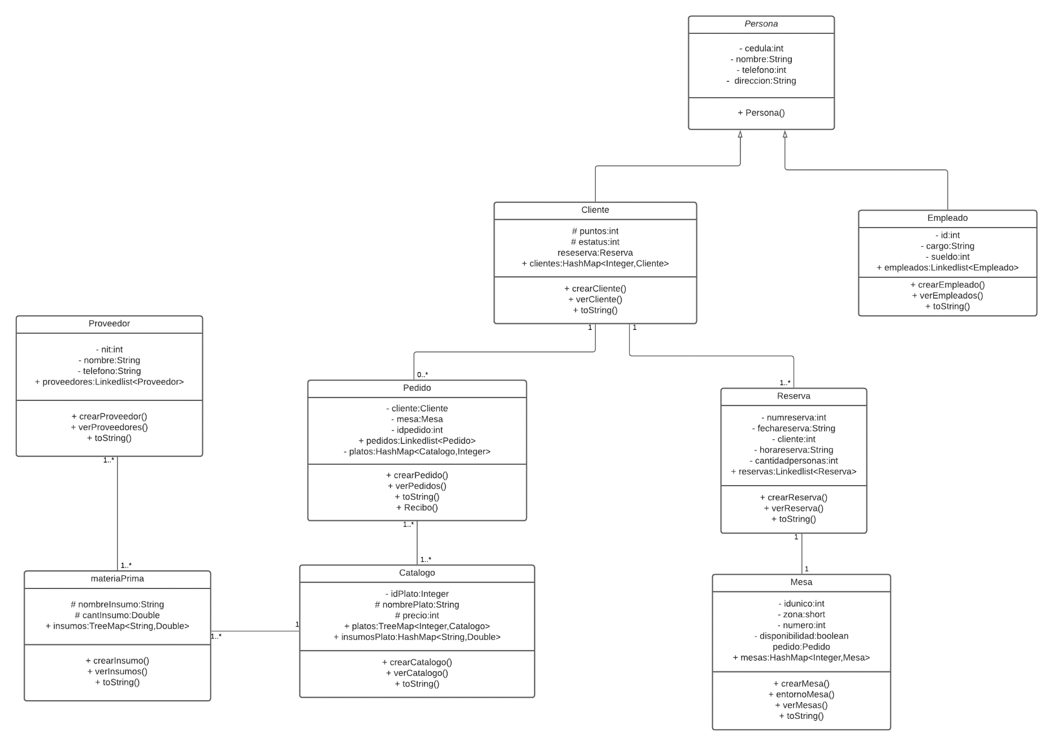

**Descripción de funcionalidades:**

**Reservas.**

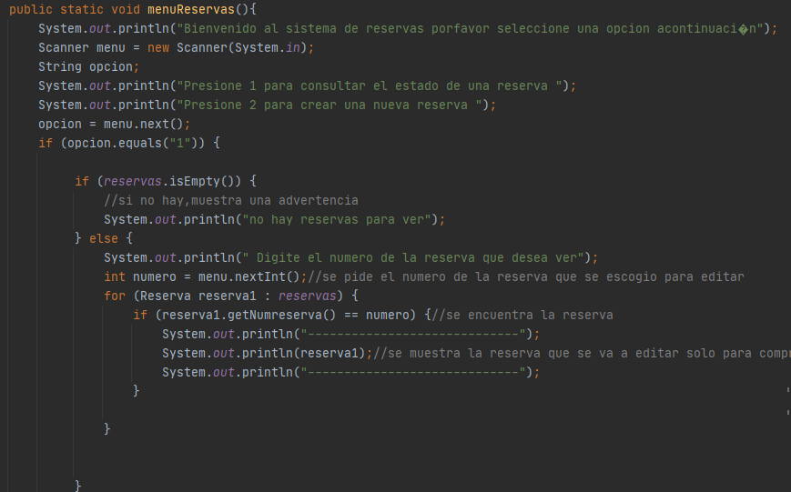

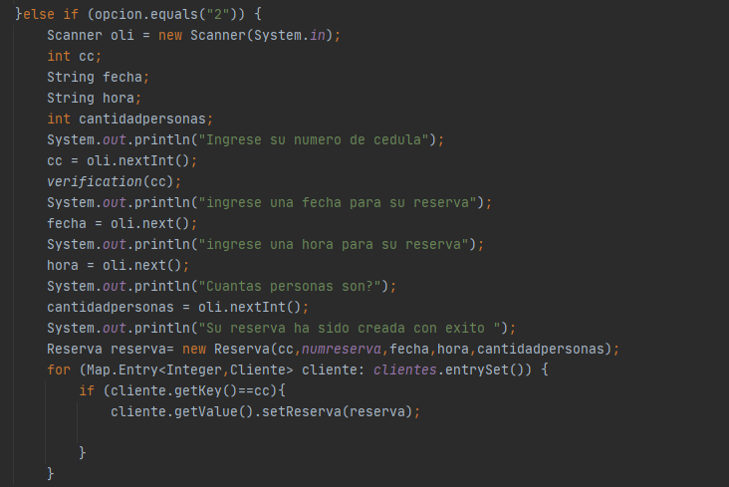

Esta funcionalidad permite consultar el estado de una reserva y también generar una reserva a un determinado cliente siempre y cuando exista, para verificarlo se usa el método verification, si el cliente existe se le asignará la reserva, si no, se creará un nuevo cliente y se le asignará la reserva.

**Consulta y canjeo de puntaje.**

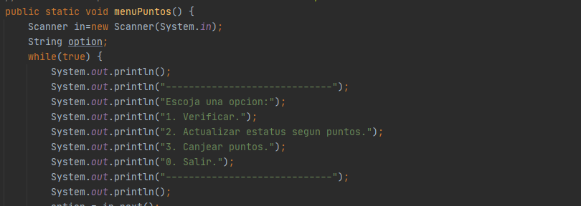

Esta funcionalidad descuenta y canjea un sistema de puntos como recompensas de las compras que hacen los clientes.

**Pedido y facturación.**

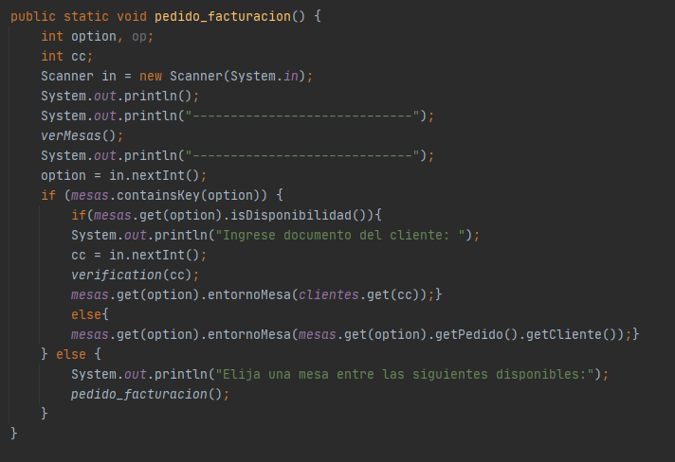

En esta funcionalidad, encontramos las mesas disponibles, una vez se selecciona una mesa se toma el pedido, después se ingresa la mesa la cual se desea generar la factura, una vez se toma la factura se hace el cobro al cliente y se descuentan de la materia prima los insumos que se gastaron en la preparación del plato

**Gestión del restaurante.**

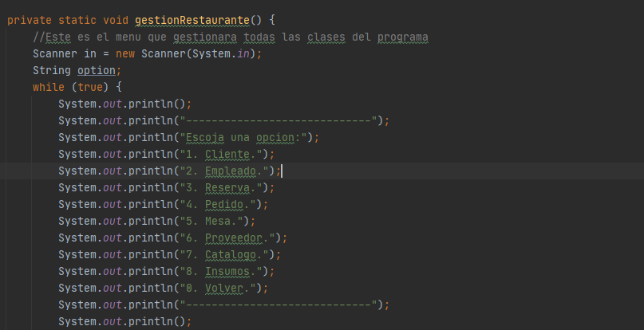

Este menú permitirá al usuario administrar/manipular todas las clases del programa, donde podrá editar, eliminar o visualizar la información que le sea de necesidad**.**

Poopina

**Manual de usuario**

**(VERSIÓN BETA 0.0.1)**

Bienvenido al manual de usuario del software para gestión de restaurantes Propina con este manual podrá saber al detalle cómo funciona nuestro software

Al ingresar aparecerá el siguiente menú

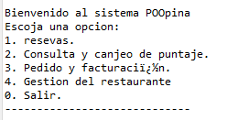

**1)Reservas:** Deberá usar los números de su teclado para ingresar la opción deseada la opción numero 1 “reservas” en este menú tendremos dos opciones que se muestran a continuación

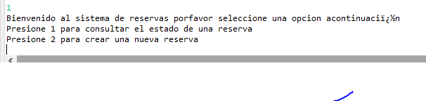

**1.1**) Para consultar el estado de una reserva debemos conocer previamente el numero de esta lo ingresamos y nos mostrara toda la información a fin

Ejemplo:

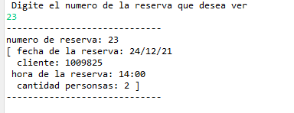

**1.2**) Por el contrario, si lo que queremos es crear una reserva el primer dato que debemos ingresar es el numero de cedula de un cliente en caso tal que el cliente no se encuentre registrado en nuestra base de datos se desplegara un menú para ingresarlo en el que se solicitara los siguientes datos:

-Nombre del cliente

- Cedula del cliente (un numero entero)

-Teléfono del cliente (un numero entero)

-Dirección del cliente

Una vez verificado que el cliente este creado seguimos a crear nuestra reserva en donde esta vez se desplegara otro menú solicitando los siguientes datos:

-Fecha

-Hora

-cantidad de personas (número entero)

En los campos fecha y hora puede escribirse en el formato que usted desee una vez creada nuestra reserva debe mostrar un mensaje de éxito en pantalla:

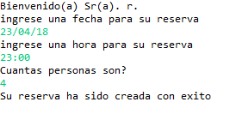

**2**) El siguiente apartado en nuestro menú interactivo es consulta y canjeo de puntaje

**2.1**) verificación: para verificar cuantos puntos tiene un cliente basta con ingresar su cedula

**2.2**) Actualizar status según puntos: con esta funcionalidad se revisa cada cliente cuantos puntos tiene y se actualiza el estatus según los puntos.

**2.3**) Canjear puntos: deberemos ingresar la cedula del cliente en cuestión y después escoger en que canjear los puntos el sistema verificara si el cliente cuenta con los puntos suficientes y se actualizara automáticamente.

**3) pedido y facturación:** se nos desplegara un menú con las mesas disponibles

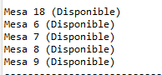

**3.1)** Deberemos introducir el numero(entero) de una mesa, posteriormente nos pedirá el numero de cedula de un cliente (entero) el cual debemos ingresar

En caso tal que el cliente no se encuentre registrado en la base de datos debemos ingresarlo con los siguientes datos

-Nombre

-Cedula(entero)

-teléfono(entero)

-Dirección

**3.2**) Una vez registrado con éxito continuaremos nuestro proceso de pedido a continuación se desplegará el menú de platillos que oferta el restaurante de la siguiente manera

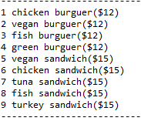

Seleccionamos una opción

**3.3)** Después de esto nos preguntara la cantidad del producto para esto deberemos ingresar un numero entero indicando cuantas unidades del producto queremos después podemos seguir añadiendo mas productos y las cantidades que deseemos de estos cuando finalicemos el pedido la mesa se mantendrá ocupada y podremos volver a ingresar a esta si queremos ordenar más cosas sin embargo al emitir la factura la mesa se liberara y emitirá una factura de todo lo consumido.

**4)Gestión del restaurante:** en este apartado podemos hacer gestión de varios puntos del restaurante al abrirlo se nos desplegara el siguiente menú:

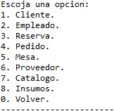

4.1) en el apartado cliente tenemos las opciones de crear clientes editarlos, borrarlos o simplemente ver la lista de clientes activos

4.1.1) para crear un cliente necesitamos los siguientes datos:

-Nombre

-Cedula(entero)

-teléfono(entero)

-Dirección

4.1.2) En la parte de edición podemos modificar cualquiera de los datos anteriormente ingresados

4.1.3) en la parte de eliminar clientes podemos eliminar un cliente de la base de datos poniendo su número de cedula

4.1.4) en esta parte se nos enlistara a todos los clientes activos con sus datos respectivos

4.2) **Empleados:** es exactamente igual al menú de clientes solo que esta vez trabajamos con empleados y por ende esta en otra base de datos

4.2.1) **Creación empleados**: Al momento de crear empleados es mas complejo que crear clientes ya que tendremos que tener en cuenta mas información

-Nombre

-Cedula(entero)

-teléfono(entero)

-Dirección

-ID (identificador único dentro de la empresa)

-Cargo

-Sueldo (puede ser cifra con decimales)

La parte de edición, borrado y vista mantiene su similitud con cliente.

**4.3) Proveedores:** El menú de proveedores es idéntico a los anteriormente visto de cliente y empleado

4.3.1) para la creación de un proveedor necesitamos los siguientes datos

-Nit(entero)

-nombre

-Telefono(entero)

En Los aspectos de edición , borrado y vista mantiene su similitud con cliente y empleado

**4.4)Catalogo:**  Una vez dentro de catalogo aparecerá el siguiente menú desplegable :

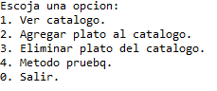

4.4.1) nos muestra todos los platillos actuales en el catalogo

4.4.2)Nos deja crear nuestro propio plato para añadirlo al catalogo para eso necesitamos los siguientes requerimientos:

-Nombre del plato(Importante escribir el nombre pegado para asegurarnos de que este no genere error)

-precio del plato(entero)

-cantidad de ingredientes que posee el plato(entero)

Se nos abrirá una lista con todos los ingredientes disponibles y su cantidad en unidades:

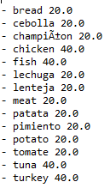

Deberemos escribir el nombre del ingrediente que deseemos y posteriormente la cantidad del mismo una vez completada la cantidad de ingredientes que digitamos con anterioridad se nos cerrara el menú de los ingredientes y nuestro platillo quedara registrado en el catalogo

4.4.3) para eliminar un plato se nos abrirá el catalago y solo debemos colocar el numero del plato que deseamos eliminar

**4.5)Insumos o ingredientes**

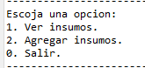

4.5.1) nos enseña los insumos actuales registrados en el sistema

4.5.2) Agregamos un insumo a la lista de insumos para esto simplemente necistmaos un nombre(importante escribir el nombre sin espacios) y luego la cantidad que añadimos.